- OBJETIVO

Evaluar y revisar el informe anual del Porcentaje de Integración Nacional (PIN), Porcentaje de Integración Subregional (PIS) y del Valor Agregado Subregional (VAS) del año inmediatamente anterior, con el fin de determinar el cumplimiento correspondiente, o seguimiento y verificación en el caso del reporte semestral del periodo enero - junio del año en curso, con el fin de elaborar el consolidado general de cada uno de los sectores de motocicletas, vehículos y autopartistas.

- ALCANCE

Aplica para todas las empresas autorizadas para operar en el marco del Régimen de Transformación y Ensambles de vehículos, motocicletas o autopartes, emitiendo el correspondiente concepto del cumplimiento del PIN, PIS y VAS en el informe anual, así como el estado de avance de dicho cumplimiento en el reporte semestral en el periodo enero - junio del año en curso.
Inicia evaluando el contenido del reporte o informe de cumplimiento del PIN, PIS y VAS con el cumplimiento de los requisitos contenidos en las normas vigentes y termina con la comunicación de avance o cumplimiento a las empresas que los hayan presentado.

- DEFINICIONES Y SIGLAS

INFORME ANUAL: Informe de producción y ventas para demostrar el cumplimiento del porcentaje de Integración Nacional PIN, Porcentaje de Integración Subregional, PIS y Valor Agregado Subregional, VAS, del año inmediatamente anterior, presentado por las empresas autorizadas para operar bajo el Régimen de Transformación y Ensamble

PORCENTAJE DE INTEGRACIÓN NACIONAL-PIN: Corresponde al grado de incorporación de material nacional utilizado en el proceso de ensamble de motocicletas, obtenido como la relación entre material de origen nacional y el material importado correspondiente al CKD

PORCENTAJE DE INTEGRACIÓN SUBREGIONAL-PIS: grado de incorporación de material de origen Subregional utilizado en el ensamble de vehículos.

REPORTE SEMESTRAL: Informe parcial de producción y ventas y avance del cumplimiento del porcentajes de Integración Nacional PIN, Porcentaje de integración Subregional, PIS y Valor Agregado Subregional, VAS, del periodo correspondiente al primer semestre del año (enero - junio) presentado por las empresas autorizadas para operar bajo el Régimen de Transformación y Ensamble

VALOR AGREGADO SUBREGIONAL-VAS: grado de incorporación de material de origen Subregional utilizado en la fabricación de autopartes por parte de las empresas autopartistas autorizadas para operar en el marco del Régimen de Transformación y Ensamble.

- GENERALIDADES

  - NORMATIVIDAD

- Ley 1437 de 2011, Título III, capítulos V, VI, VII y IX. Por la cual se expide el Código de Procedimiento Administrativo y de lo Contencioso Administrativo.
- Ley 1755 de 2015, Arts. 14, 15 y 17. Por medio de la cual se regula el Derecho Fundamental de Petición y se sustituye un Título del Código de Procedimiento Administrativo y de lo Contencioso Administrativo.
- Decisión 416 de 1997. Normas Especiales para la Calificación y Certificación del Origen de las Mercancías. Capítulos I y II.
- Decreto 1118 de 1994. Por el cual se dictan normas en materia de incorporación de material de producción nacional en el ensamble de motocicletas.
- Decreto 4269 de 2005, Art. 4°. Por el cual se modifica la estructura del Ministerio de Comercio, Industria y Turismo y se dictan otras disposiciones
- Decreto 2153 de 2016. Por el cual se adopta el Arancel de Aduanas y otras disposiciones.
- Decreto 1074 de 2015. Por medio del cual se expide el Decreto único Reglamentario del Sector Comercio, Industria y Turismo. Artículo 2.2.1.10.1.1. - "Autorización para las nuevas ensambladoras. Las industrias de fabricación o ensamble, que pretendan establecerse en. Colombia con el fin de ensamblar vehículos automotores o aviones a que se refieren las partidas 9801 y 9802 del Arancel de Aduanas, para tener la autorización señalada en la Nota Legal No. 2 del Capítulo 98 del mismo Arancel, deberán solicitar autorización al Ministerio de Comercio, Industria y Turismo".
- Resolución 323 de 1999. Sustitución de la Resoluciones 336 y 442 de la Junta del Acuerdo de Cartagena sobre REO para productos del sector automotor.
- Resolución 3312 de 2008 por medio de la cual el Ministro de Comercio, Industria y Turismo asignó a la Dirección de Comercio Exterior las funciones relacionadas con el régimen de ensamble, entre ellas la aprobación de solicitudes de autorización de transformación o ensamble para autopartes y materias primas contempladas en la Nota 4 del Capítulo 98 del Arancel de Aduanas; para automotores contempladas en las Notas Complementarias Nacionales del Capítulo 87 del Arancel de Aduanas; y para motocicletas contempladas en la Nota 2 del Capítulo 98 del Arancel de Aduanas.
- Resolución 890 de 1998 - Por medio de la cual se adopta un formulario. Para Vehículos y Motocicletas
- Resolución 039 de 2014, Arts. 1, 3 y 4. Por la cual se reorganizan y se crean los grupos internos de trabajo de la Dirección de Comercio Exterior del Ministerio de Comercio, Industria y Turismo, se establecen sus funciones y se designan sus coordinadores.
- Resolución 179 de 2015 - Por medio de la cual se señalan los requisitos para la expedición de la autorización de transformación o ensamble para autopartes y materias primas contempladas en la nota 4 del capítulo 98 del Arancel de Aduanas.
Circular 019 de 2015. Trámites y Servicios de Comercio Exterior Administrados por la Dirección de Comercio Exterior.
4.2. REQUISITOS DE CALIDAD
Consolidado del PIN, PIS, VAS con la información presentada por las empresas autorizadas para operar bajo el Régimen de Transformación y Ensamble, verificado y evaluado el cumplimiento del PIN, PIS, VAS para cada una de empresas de acuerdo con la normatividad vigente. Porcentaje de Integración Nacional - PIN (17%) para motocicletas, Valor Agregado Subregional - VAS (VAN 45% o salto de partida) para autopartes, e Integración Subregional - IS para vehículos (Categoría 1 34.6%, Categoría 2A 34.9% y Categoría 2B 18%).
4.3. Riesgos
* Los riesgos del proceso se encuentran documentados en la matriz de riesgos institucionales.
* Los controles aplicables a cada riesgo se relacionan en las actividades descritas en los documentos y se identifican por medio del código del control.

- DIAGRAMA DE FLUJO
(A continuación, se visualiza de manera gráfica y secuencial las actividades descritas en el numeral 6)

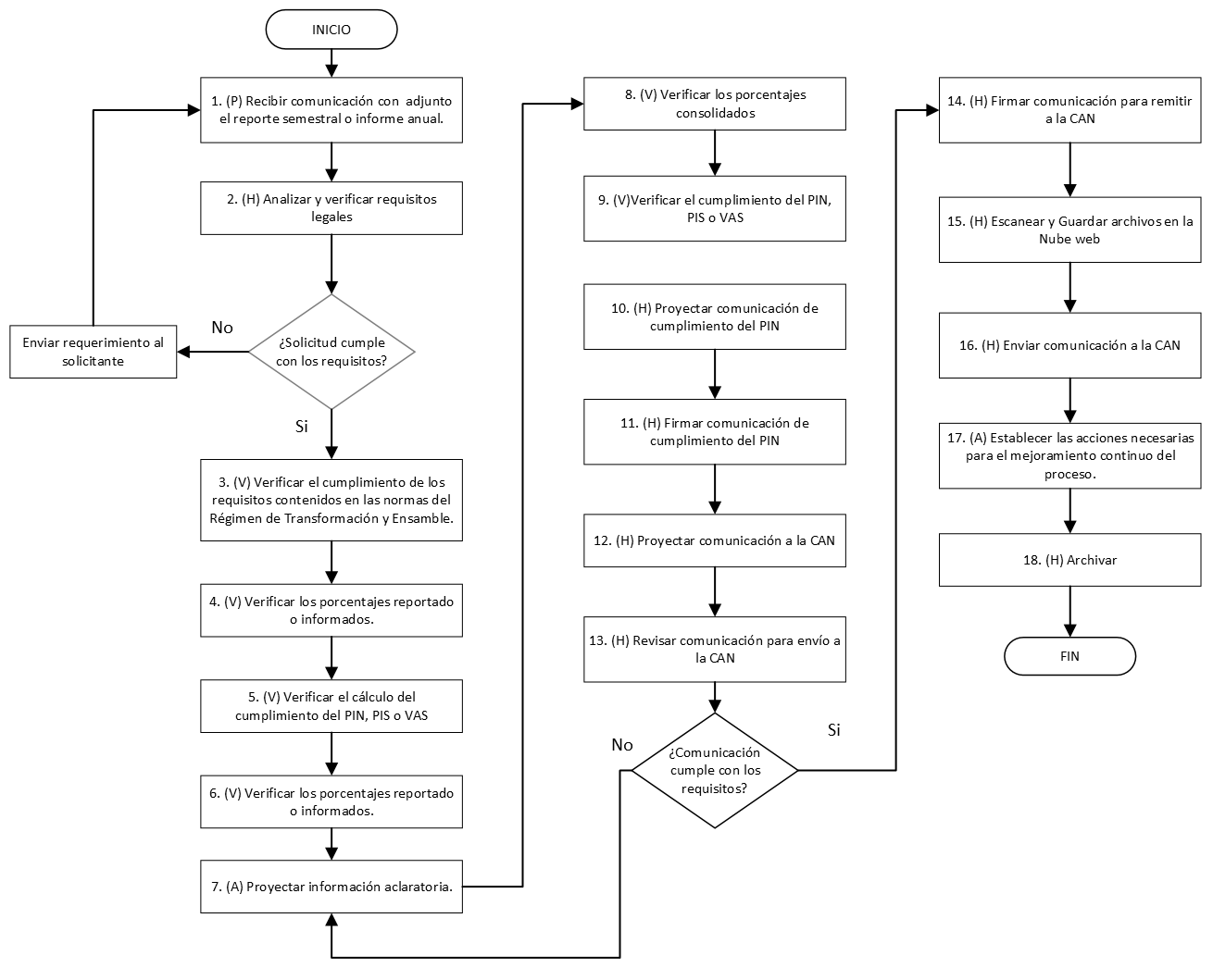

- DESCRIPCIÓN DE ACTIVIDADES
(A continuación, se detallan las actividades graficadas en el numeral 5)

No. | ACTIVIDAD | RESPONSABLE(S) | DESCRIPCIÓN | EVIDENCIA
1 | (P) Recibir comunicación con la cual adjunta el reporte semestral o informe anual. | Coordinador Grupo Registro de Productores de Bienes Nacionales | Recibe el reporte o informe y lo asigna al funcionario evaluador  Registra el reporte o informe en el Sistema de Gestión Documental y el funcionario Asignado.  Tiempo: 1 días | Comunicación Externa
2 | (H) Analizar y verificar requisitos legales | Funcionario | El funcionario verifica el cumplimiento de los requisitos y condiciones  1. PARA EL CASO DE MOTOCICLETAS:  Los contenidos en los artículos 8 y 9 de la resolución 2436 de 2016 para el caso de motocicletas, debe contener diligenciados los siguientes formatos:  - Información por modelo o referencia de producción y ventas:  - Relación de proveedores motopartes nacionales  - Información del material productivo - CNM  - Información sobre material de C.K.D. por modelo - Motocicletas  - Detalle de Costos Unitarios de Material de Producción Interna (Integración Vertical  - Porcentaje de Integración Nacional P.I.N. Motocicletas  - Estadísticas de Exportación de Motocicletas.  - Cálculo de la Tasa Representativa del Mercado T.R.M  En la evaluación del cumplimiento del PIN de motocicletas se tendrá en cuenta los siguientes aspectos:  La demostración de la compra del material  productivo se verificará con la información de  la planilla B "Calificación de Motoparte  Nacional" calificada por este Ministerio,  adjuntada por la ensambladora en el  respectivo informe anual para cada modelo o  referencia.  Se verificará la información de costo unitario de la motoparte con el precio de venta reportado en la planilla A presentada por el motopartista ante el Grupo Registro de Productores de Bienes Nacionales.  - Solamente se aceptarán aquellas planillas que hayan sido calificadas a más tardar el 31 de diciembre del año correspondiente al del informe presentado.  - Se realizará cruce de información para cada uno de los modelos o referencias de las unidades producidas, importadas (CBU), vendidas en el mercado local y las exportadas, con facturas de venta, órdenes de producción y declaraciones de aduana.  - Se realizará cruce de información para cada uno de los modelos o referencias , relacionados mes a mes, teniendo en cuenta el número de la declaración aduanera de importación, unidades producidas, valor CIF del CKD en dólares, Tasa Representativa del Mercado TRM y valor CIF del CKD en pesos colombianos  - Una vez verificada y evaluada la información anterior, se procederá a realizar el cálculo del Porcentaje de Integración Nacional - PIN para cada uno de los modelos o referencias de motocicletas incluidas en el reporte semestral o informe anual correspondiente, de conformidad con lo establecido en el artículo 2.2.1.10.2.1 del Decreto 1074 del 2015.  - El Ministerio de Comercio Industria y Turismo está facultado para verificar la información y las cifras consignadas en el reporte semestral y en el informe anual. Por lo anterior, este Ministerio podrá realizar visitas de verificación de los procesos productivos y demás información a que haya lugar.  - En caso que el Grupo Registro de Productores de Bienes Nacionales requiera información adicional o aclaración respecto a la presentación del reporte semestral o informe anual, concederá al usuario requerido el término de un (1) mes para la contestación del mismo.  2.PARA EL CASO DE VEHICULOS.  Verifica el cumplimiento de los requisitos contenidos en el artículo 4 de la Resolución 336 de la CAN.  . Estadísticas de producción y de ventas por categoría, modelo y variante o versión, en unidades;  . Valor en moneda nacional de los materiales amparados por la definición del factor MO del artículo 3 de la Resolución 323 de la Secretaría General de la Comunidad Andina y copia de la planilla B de Calificación de Materiales Originarios de la Subregión de todas las autopartes subregionales utilizadas en el cálculo del IS, emitidas por el organismo nacional competente en cada País Miembro;  . Valor en moneda nacional de los materiales amparados por la definición del factor MNO del artículo 3 de la Resolución 323 de la Secretaría General de la Comunidad Andina;  . IS alcanzado según categoría, detallando las cifras utilizadas para calcularlo.  3.PARA EL CASO DE AUTOPARTES.  Verificar el cumplimiento de los  requisitos contenidos en la Resolución  970 de 2002:  . Estadísticas de producción y de ventas, discriminadas por NANDINA, en unidades;  . Valor agregado subregional alcanzado, discriminado por NANDINA, detallando las cifras utilizadas para calcularlo; y  . Estadísticas de exportaciones, discriminadas por NANDINA, en dólares de los Estados Unidos de América  En el informe anual se debe verificar, además de lo anterior, la siguiente información:  Relación de los materiales originarios de la subregión incorporados en dichos bienes automotores, indicando sus respectivos proveedores y sus países de origen.  Verificar que el reporte o informe se encuentren firmados por representante legal y revisor fiscal o contador.  SI cumple con los requisitos y condiciones anteriores, se envía comunicación informando el cumplimiento del PIN, PIS o VAS  Si NO cumple con los requisitos y condiciones anteriores, se envía requerimiento al solicitante para que en el plazo máximo de 1 mes la empresa efectúe las aclaraciones solicitadas.  Nota 1: Se realizará visita industrial a las ensambladoras de motocicletas, vehículos y fabricantes de autopartes, por parte del funcionario evaluador, con el fin de verificar material productivo nacional adquirido por la empresa, el fabricado en la misma ensambladora y los procesos de integración vertical.  Nota 2: Si efectuado el requerimiento al usuario y este no contesta dentro del término establecido de 1 mes, se asumirá como no presentado el informe y se reporta a la DIAN dentro de los términos señalados en el artículo 10 de la Resolución 2436 de 2016, para el caso de motocicletas; para el caso de autopartes, de acuerdo con lo señalado en el Parágrafo Segundo del Artículo 1º de la Resolución 970 de 2002 y para el caso de ensamble de vehículos, de acuerdo con lo indicado en el artículo 2.2.1.10.1.7. del Decreto 1074 de 2015.  Tiempo: 15 días | Oficio Electrónico -Informe de visita industrial
3 | (V) Verificar el cumplimiento de los requisitos contenidos en las normas del Régimen de Transformación y Ensamble. | Funcionario | Punto de control del riesgo.  Control FC-R1 | Informe de visita industrial
4 | V) Verificar los porcentajes reportado o informados. | Funcionario | El funcionario verifica los cálculos del PIN para motocicletas, PIS para vehículos y VAS para autopartes, teniendo en cuenta las variables utilizadas para el cálculo de estos indicadores contenidas en las correspondientes formulas.  El funcionario verifica el cumplimiento de: Porcentaje de Integración Nacional - PIN (17%) para motocicletas, Valor Agregado Subregional - VAS (VAN 45% o salto de partida) para autopartes, e Integración Subregional - IS para vehículos (Categoría 1 34.6%, Categoría 2A 34.9% y Categoría 2B 18%).  - Para el caso de las autopartes revisar el Valor Agregado Subregional VAS de cada una de las subpartidas reportadas o informadas por la empresa autopartista.  Tiempo: 3 días. | Archivo en Excel
5 | (V) Verificar el cálculo del cumplimiento del PIN, PIS o VAS | Funcionario | Punto de control del riesgo.  Control FC-R1 | Archivo en Excel
6 | (V) Verificar los porcentajes reportado o informados | Funcionario | El funcionario elabora el informe consolidado de producción, ventas, material nacional, material no originario de la subregión para vehículos, para autopartes por subpartida Nandina y para motocicletas la compra de material productivo nacional.  Tiempo: 3 días | Informe consolidado en formato Excel.
7 | (A) Proyectar información aclaratoria. | Funcionario | En caso de presentar incoherencias o que se requieran aclaraciones entre los porcentajes calculados y los informador por las empresa, se envía comunicación haciendo el requerimiento correspondiente a la empresa para que en el plazo máximo de 1 mes efectúe las aclaraciones solicitadas  Tiempo: 3 días | Oficio Electrónico
8 | (V) Verificar los porcentajes consolidados | Coordinador Grupo Registro de Productores de Bienes Nacionales | Revisar y verificar los cuadros consolidados por el funcionario evaluador de acuerdo con la información presentada por las empresas, en caso de encontrar inconsistencias devuelve el informe consolidado para que se efectúe los correctivos o aclaraciones correspondientes.  El Coordinador verifica el cumplimiento de: Porcentaje de Integración Nacional - PIN (17%) para motocicletas, Valor Agregado Subregional - VAS (VAN 45% o salto de partida) para autopartes, e Integración Subregional - PIS para vehículos (Categoría 1 34.6%, Categoría 2A 34.9% y Categoría 2B 18%).  Identificar el producto no conforme como: Consolidado del PIN, PIS, VAS con información inconsistente y/o que no cumpla con los porcentajes establecidos en la normatividad vigente para PIN, VAS y PIS. Porcentaje de Integración Nacional - PIN (17%) para motocicletas, Valor Agregado Subregional - VAS (VAN 45% o salto de partida) para autopartes, e Integración Subregional - IS para vehículos (Categoría 1 34.6%, Categoría 2A 34.9% y Categoría 2B 18%).  Tiempo: 3 días | Archivo en Excel
9 | (V)Verificar el cumplimiento del PIN, PIS o VAS | Coordinador Grupo Registro de Productores de Bienes Nacionales | Punto de control del riesgo.  Control FC-R1 | Archivo en Excel
10 | (H) Proyectar comunicación de cumplimiento del PIN | Funcionario | Proyectar oficio de remisión con destino a Las ensambladoras sobre el cumplimiento del PIN, para la firma del Coordinador.  Tiempo: 0,5 días | Oficio
11 | (H) Firmar comunicación de cumplimiento del PIN | Coordinador Grupo Registro de Productores de Bienes Nacionales | Recibe la comunicación y verifica la misma, para firmar y remitir el documento a cada ensambladora  Tiempo: 1 a 3 días | Oficio
12 | (H) Proyectar comunicación a la CAN | Funcionario | Proyectar oficio de remisión con destino al Secretario General de la CAN de reportes o informes consolidados del - PIS para vehículos, para la firma del Director.  Tiempo: 0,5 días | Oficio Electrónico
13 | (H) Revisar comunicación para envío a la CAN | Subdirector(a) Diseño y Administración de Operaciones | Revisa el oficio para la firma del Director para remitir a la CAN  En caso de encontrar alguna inconsistencia lo regresa al funcionario evaluador. (Actividad 7)  Tiempo: 1 días | Oficio Electrónico
14 | (H) Firmar comunicación para remitir a la CAN | Director de Comercio Exterior | Recibe la comunicación y verifica la misma, tanto de fondo como de forma, para remitir el documento al Secretario General de la CAN  Tiempo: 1 a 3 días | Oficio Electrónico
15 | (H) Escanear y Guardar archivos en la Nube web | Funcionario | Escanear todos los documentos presentados en el reporte semestral o informe anual por parte de las empresas ensambladoras de vehículos y fabricantes de autopartes.  - Con el soporte de la OSI guardar archivos escaneados junto con los cuadros consolidados en formato Excel de la información de autopartes y vehículos en la nube web.  Tiempo: 2 días | Archivos electrónicos.
16 | (H) Enviar comunicación a la CAN | Subdirector(a) Diseño y Administración de Operaciones | Se escanea el documento firmado por el Director.  El subdirector (a) remite vía correo electrónico informado el link de la nube web donde se pueden consultar los archivos.  Tiempo: 1 día | Correo Electrónico
17 | (A) Establecer las acciones necesarias para el mejoramiento continuo del proceso. | Coordinador Grupo Registro de Productores de Bienes Nacionales | Reunión Anual de gestión del Grupo Registro de Productores de Bienes Nacionales para definir acciones de mejora.  Las acciones de mejora se realizan de acuerdo con los lineamientos establecidos en el procedimiento "GESTIÓN DE NO CONFORMIDADES, OBSERVACIONES Y NOTAS DE MEJORA." | Ayuda Memoria -Acciones de mejoramiento
18 | (H) Archivar | Funcionario | Entrega de los antecedentes y comunicaciones generadas para su respectivo archivo  Tiempo: 3 días | FUID (Formato Único de Inventario Documental)

- FORMATOS DEL PROCEDIMIENTO

No. | CODIGO | NOMBRE DEL FORMATO
1 | No aplica | Comunicación Externa
2 | No aplica | Informe de Visita Industrial
3 | No aplica | Oficio Electrónico
4 | No aplica | Archivo en Excel
5 | No aplica | Informe Consolidado en Excel
6 | No aplica | Correo Electrónico
7 | No aplica | Archivo Electrónico
8 | No aplica | Oficios

- HISTORIAL DE CAMBIOS

FECHA | VERSIÓN | DESCRIPCIÓN DEL CAMBIO
12/06/2026 | 0 | Primera versión del documento para el nuevo mapa de procesos.  Código anterior: FC-PR-021 V02  Para efectos de trazabilidad y soporte de la migración al nuevo aplicativo de administración de la documentación del Modelo Institucional de Operación (MIO), los siguientes fueron los responsables de la revisión y aprobación del documento migrado:  Desde la OAPS se asegura que el contenido corresponde a la ultima versión vigente en ISOlución al momento de la migración a MIOsoft.
  REVISÓ | APROBÓ
  CARMEN IVONE GOMEZ  Cargo: Subdirector Diseño y Administración de Operaciones  MANUELA MIRANDA CASTRILLÓN  Cargo: Jefe Oficina Asesora de Planeación Sectorial | LUÍS FERNANDO FUENTES IBARRA  Cargo: Director de Comercio Exterior

- FLUJO DE APROBACIÓN

ELABORÓ |  | APOYO OAPS |  | REVISÓ |  | APROBÓ
Nombre: |  | Nombre: | Andres Torres | Nombre: |  | Nombre:
Cargo: |  | Cargo: | Contratista OAPS | Cargo: |  | Cargo:

